**Câu chuyện: Để các cháu làm chủ**

[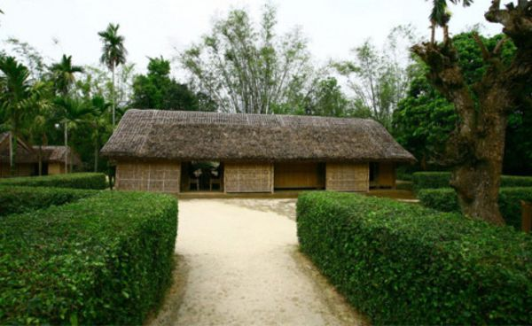](https://image.voh.com.vn/voh/Image/2021/05/18/nhung-cau-chuyen-y-nghia-giua-bac-ho-voi-thieu-nhi-voh-2.jpg?t=o)Ngôi nhà đơn sơ của Bác Hồ ở làng Sen - Ảnh: Internet

Cũng chính tại ngôi nhà của Bác ở Phủ Chủ tịch có một sự kiện đáng ghi nhớ, thể hiện sự quan tâm đặc biệt của Bác Hồ với thiếu nhi. Từ ngày 22 tháng 6 đến ngày 11 tháng 7 năm 1961, Bác đã dành chỗ đó cho các cháu làm phòng triển lãm “Thiếu nhi với 5 điều Bác Hồ dạy”.

Trong 20 ngày, có gần 10 vạn thiếu nhi đến xem triển lãm và vui chơi trong dịp hè. Bác Hồ, Bác Tôn đã đến nói chuyện và dự liên hoan với 2.000 thiếu nhi trong buổi bế mạc ngày 11 tháng 7 năm 1961.

Đồng chí phục vụ Bác cảm thấy như vẫn còn sôi động khi vào dịp hè năm 1961 các cháu thiếu nhi tổ chức triển lãm “Làm theo 5 điều Bác Hồ dạy” trong nhà khách Phủ Chủ tịch.

Trung tâm triển lãm chính là phòng khách long trọng của ngôi nhà. Nhiều em lần đầu tiên được đến nơi này thích lắm, chỗ nào cũng sờ, sung sướng lăn cả ra nhà, bãi cỏ.

Những tiếng hát, [tiếng cười](https://voh.com.vn/song-dep/cau-noi-hay-ve-nu-cuoi-315283.html) nói vang vang, đúng là ngày hội. Có đồng chí sợ tiếng loa làm ảnh hưởng sang các cơ quan xung quanh nên xin Bác bỏ bớt loa đi, nhưng Bác bảo:

- Triển lãm của các cháu phải để loa mới vui.

Bác còn nhắc phải có nhiều kem, si-rô, nước và bánh kẹo để phục vụ các cháu.

Thỉnh thoảng những khi nghỉ, Bác cũng ra xem các cháu vui chơi. Có hôm Bác đi dạo ở phía dưới, thấy một phòng có kê các ghế băng. Bác hỏi các đồng chí ghế đó để làm gì. Đồng chí phục vụ thưa:

- Thưa Bác để dành cho các cháu bị mệt ạ.

Thấy vậy, Bác bảo:

- Sao dành cho các cháu mà lại không có giường?

Ngày hôm sau, các đồng chí phục vụ triển lãm đã liên hệ với Bộ Y tế và các ghế băng được xếp lại nhường chỗ cho những chiếc giường xinh xắn.

Bác Hồ là như vậy. Khách của Bác, dù là những người nhỏ bé nhất cũng luôn được [tôn trọng](https://voh.com.vn/song-dep/ca-dao-tuc-ngu-ve-ton-trong-nguoi-khac-437229.html) và quan tâm chu đáo.